Exercice:
Déterminer le nombre de chemins de longueur 4 allant de a à b dans le graphe G1
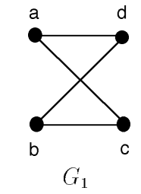
Déterminer le nombre de circuits de longueur 4 dans le graphe G2 :
